**Дистанционное обучение. Платформа Zoom.**

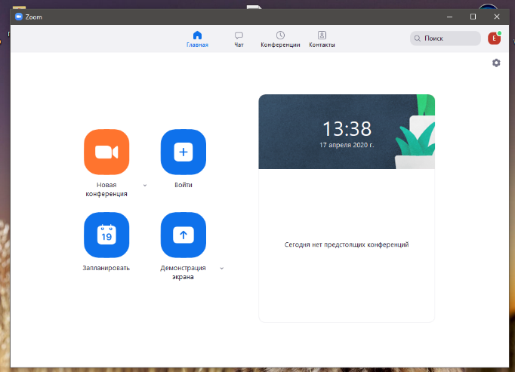 На платформе Zoom вовремя дистанционного обучения я проводила видеоконференции для восьмиклассников, где объясняла новые темы, показывала оформление, разбирали задания, которые вызывали затруднения, отвечала на вопросы, проводила контроль знаний.

При входе в Zoom, появляется окно, выбрать НОВАЯ КОНФЕРЕНЦИЯ (оранжевый значок).

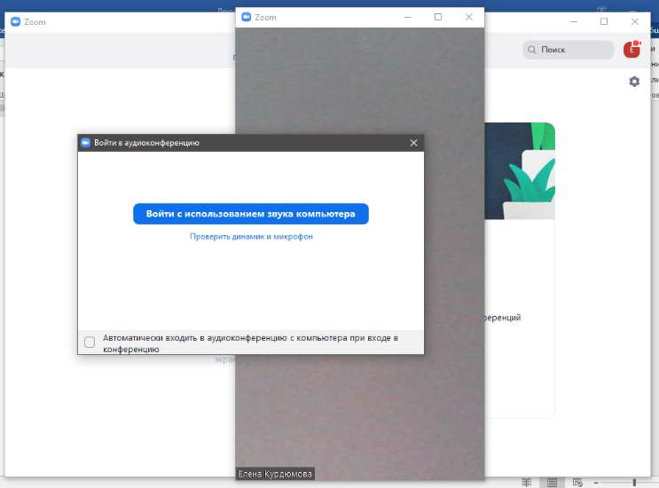

Далее выбрать синий значок ВОЙТИ С ИСПОЛЬЗОВАНИЕМ ЗВУКА КОМПЬЮТЕРА (переднее окно закроется автоматически).

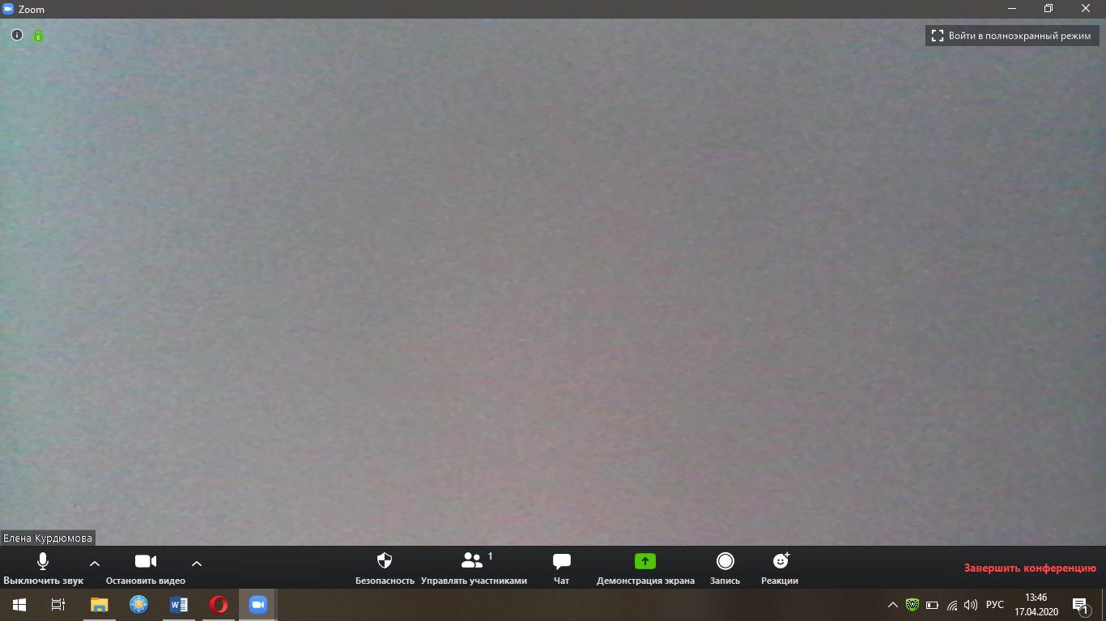Останется основное окно конференции.

Внизу панель управления. Выбираем УПРАВЛЯТЬ УЧАСТНИКАМИ.

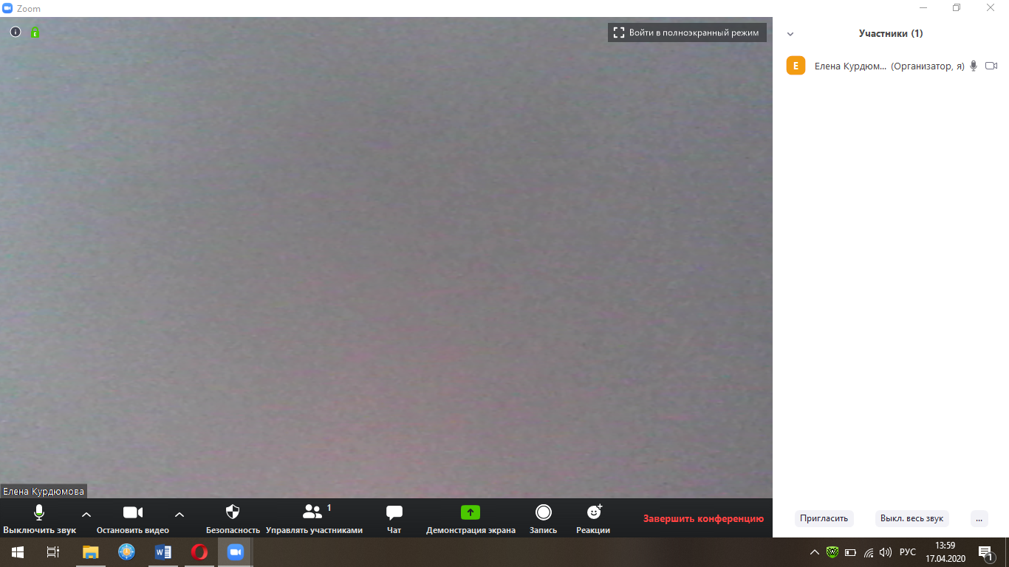

Справа появляется окно Участники, в котором внесены пока только вы. Внизу, в белом окне, выбираем клавишу ПРИГЛАСИТЬ.

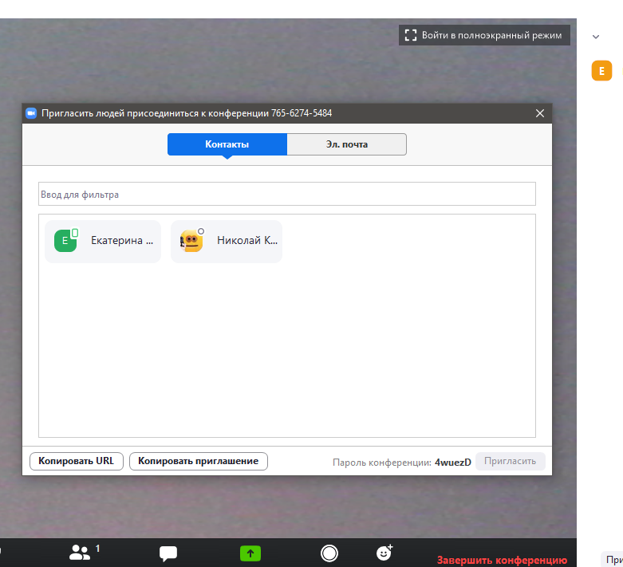

В появившемся окне выбираем клавишу КОПИРОВАТЬ ПРИГЛАШЕНИЕ.

Это приглашение можно передать детям через электронный журнал или социальные сети.

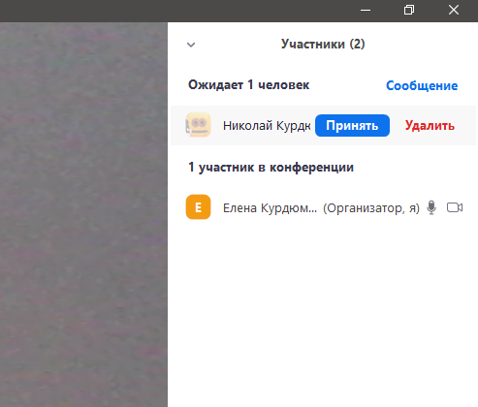

Дети заходят в конференцию. Справа в окне появляется надпись ОЖИДАЮТ.

Вы должны каждого человека ПРИНЯТЬ.

В основном окне появляются маленькие окна (по количеству участников конференции), а справа они все прописаны.

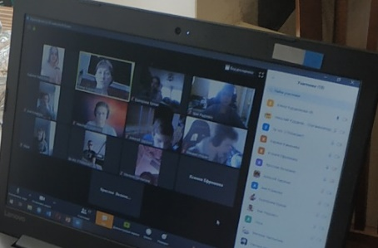Когда член конференции говорит, его окно по периметру выделяется жёлтым. Таким образом, вы видите, кто говорит. Каждый участник конференции может включить камеру и показать свои записи (если позволяет его техническое обеспечение). Всё это может делать любой ребёнок по телефону, если нет компьютера.

За время дистанционного обучения из 36 учащихся восьмых классов в конфе-ренциях принима-ли участие 30 человек.

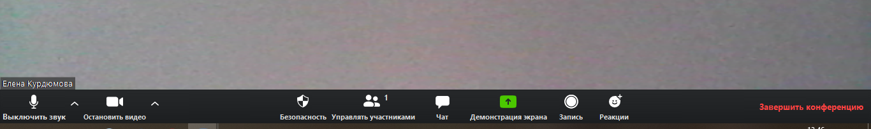Во время конференции можно демонстрировать документы, презентации, видео, фото – всё, что может понадобится на уроке. Для этого, вы (организатор конференции) выбираете внизу ДЕМОНСТРАЦИЯ ЭКРАНА

В появившемся окне выбираете ЭКРАН и справа внизу СОВМЕСТНОЕ ИСПОЛЬЗОВАНИЕ.

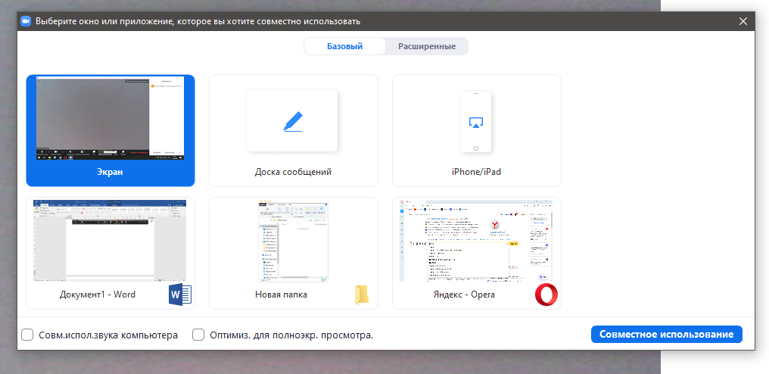

Всё, что вы будете делать на экране, будут видеть участники конференции.

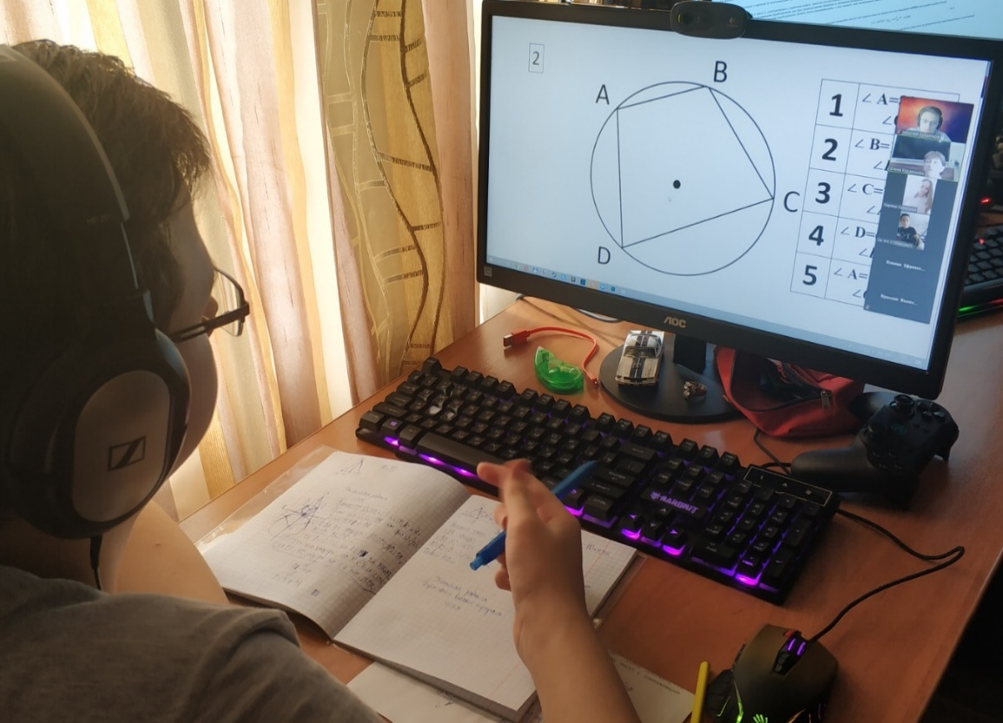На слайде во время презентации можно писать, рисовать, подчёркивать… Для этого надо мышку переместить вверх экрана, появится узкое окно, в котором можно выбрать ручку, цвет пера, толщину, ластик (чтобы убрать ненужные записи) и т.п.

Я готовлю презентации с чертежами для геометрии, и мы решаем задачи по готовым чертежам. Учащийся устно рассказывает решение, я оцениваю, остальные слушают исправляют, комментируют – всё как на уроке. Я давала диктант по геометрии. Появляется чертёж и задания прописаны по вариантам. Даётся время, далее я показываю следующий слайд. Списывать, переговариваться им некогда. Проверяю: по одному человеку с каждого варианта, он диктует свои ответы, все проверяют, я оцениваю. Затем, возвращаю чертежи и обсуждаем, что не получилось.

При работе с экраном (ДЕМОНСТРАЦИЯ ЭУРАНА), можно выбрать не ЭКРАН, а любое другое окно.

ДОСКА СООБЩЕНИЙ

– вы мышкой пишите или чертите, а участники конференции смотрят.

Или

ДОКУМЕНТ 1 – Word – можно печатать.

Или Яндекс – Оpera – выйти в интернет и показать, что нужно.

Всю видеоконференцию можно записать, нажав вначале конференции на кнопку ЗАПИСЬ.

А по окончании конференции, эту запись можно прикрепить в электронный журнал для тех детей, кто не мог присутствовать.

Единственное условие: время одной конференции 40 минут, но это с момента как нажали кнопку НОВАЯ КОНФЕРЕНЦИЯ. Т.е. пока все заходят, время уже идет! А это занимает 10-15 минут. Но по дистанционному обучению online урок 20 минут.

Пробуйте, учитесь. Желаю удачи!

Для примера выкладываю запись видеоконференции одного урока.